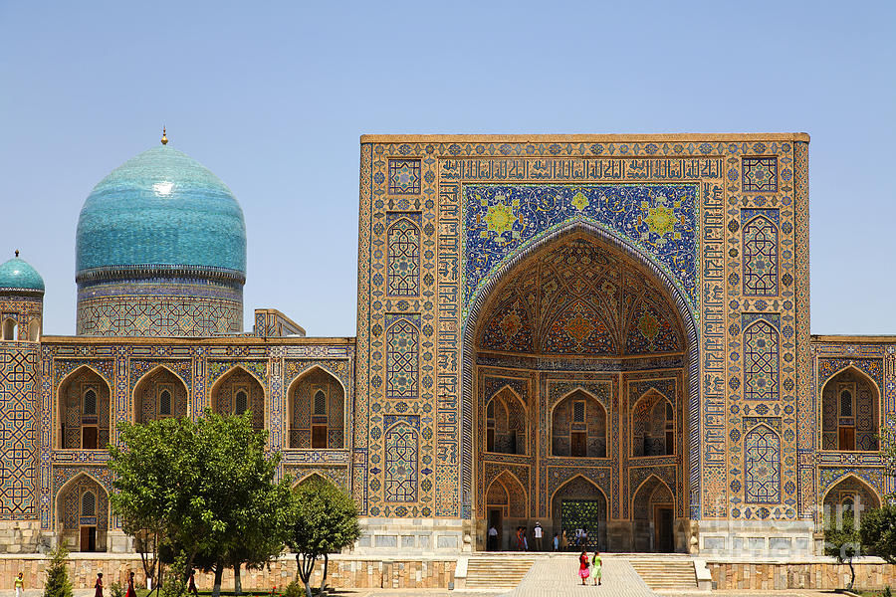
УЗБЕКИСТАН – Незабравимо пътешествие до сърцето на Великия път на коприната
По маршрут: СОФИЯ – ИСТАНБУЛ - ТАШКЕНТ – САМАРКАНД - ШАХРИСАБЗ – БУХАРА – ХИВА - УРГЕНЧ - ТАШКЕНТ – ИСТАНБУЛ - СОФИЯ

9 дни / 7 нощувки / 7 закуски /7 вечери
Дата: от 27 септември до 05 октомври 2022 г.

1 ден София – Истанбул - Ташкент
В 09.35 ч. полет на Turkish Airlines за Ташкент през Истанбул. Кацане в Истанбул в 11.05 ч. Излитане в 18.45 ч. за Ташкент.

2 ден Ташкент
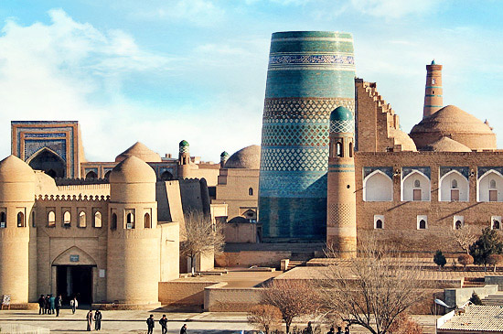
Кацане в Ташкент в 01.00 ч. Трансфер и настаняване в хотел. Нощувка. Закуска и време за почивка. В ранния следобед среща с местния екскурзовод и начало на полудневна обиколка на Ташкент - столицата на Узбекистан. Един от най – големите и бързо развиващи се градове в Централна Азия, впечатлява със своя добре запазен исторически център, в който са съхранени безценни паметници на културата, поместени сред безкраен лабиринт от тесни и криволичещи улички. Обиколката предвижда посещение на комплекса Казрет имам, в чиято библиотека се намира прочутият коран на халифа Утман, считан за едно от най - старите копия на Корана. Посещението на религиозния комплекс предвижда и разглеждане на петъчната джамия, медресето на Барак Кан, мавзолея на суфи поета Абу Бакр Кафал, както и Ислямския институт „Имам ал Букхари“. След кратка разходка с метрото на Ташкент, групата ще посети площада на Амир Темур, площада на Независимостта, както и Музея за приложни изкуства. Връщане в хотела. Вечеря. Нощувка.

3 ден Ташкент - Самарканд
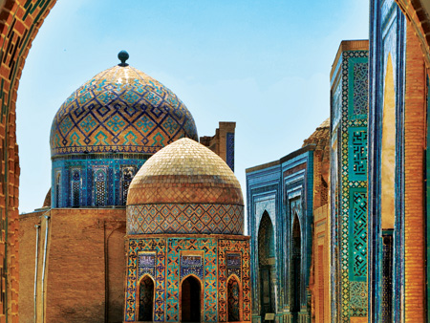
Ранна закуска. Отпътуване на борда на високоскоростен влак за Самарканд /времетраене 2.10 мин./. Основан още през VIII в. пр. н.е., това е един от най – древните градове. Той преживява своя Златен век през епохата на Тамерлан, когато културата и изкуствата процъфтяват, и са построени редица от най – значимите сгради в града. Пристигане в 07.28 ч. и начало на обиколката на Самарканд (UNESCO) с впечатляващия Пясъчен площад, заобиколен от грандиозните фасади на три медресета, джамията Биби Ханум, посветена на първата жена на Тамерлан. Не по - малко впечатляваща, а и с огромна историческа стойност, е гробницата Гур Амир, в която са положени останките на великия пълководец Тамерлан, Централния базар. Настаняване в хотел. Вечеря. Нощувка.

4 ден Самарканд
Закуска. Самарканд е една от най – романтичните спирки по Пътя на коприната. Неговата архитектура го е направила забележително творение на средновековната цивилизация. Градът се наслаждава на златна слънчева светлина, която кара всичко да блести – от мозайките на гробниците и ослепителните лазурносини керемиди на куполите до златните и сребърни лъчи, които се промушват през шаловете на жените. Обиколката на Самарканд продължава с обсерваторията на Улуг Бег, построена през 1420 г., и считана за една от най – съвършените в арабския свят, гробищния комплекс Шахи Зинда, състоящ се от гробниците на редица приближени до тимуридската династия особи. Тези обекти впечатляват с изящните си декорации от теракота и майолика, които са сред върховите постижения на персийското декоративно изкуство в Средна Азия. Посещение на фабрика за хартия в селището Кони Гил, възраждаща древна традиция, базирана на старите Самаркандски технологии. Вечеря. Нощувка.

5 ден Самарканд – Шахрисабз – Бухара
Закуска. Отпътуване за Шахрисабз. Пътят минава през живописен планински проход Тахтакарача. Пристигане в Шахрисабз. Програмата предвижда посещение на Мавзолея, построен от Тимур, в памет на най - големия му син Джагонхир, посещение на джамията Хазрет Имам и джамията Кук Гумбаз. Продължаване за Бухара /разст. 300 км/. Пристигане в Бухара вечерта. Градът е един от най - старите и значими градове на територията на Узбекистан. През своята 2500-годишна история той израства до статута на важен търговски и занаятчийски център по Пътя на коприната. Бухара е и важно религиозно средище, посещавано от хиляди последователи на суфизма, които идват на поклонение пред родното място на Бахауддин Накшбанди - създател на една от най – големите суфистки секти. Заради своето богато културно историческо наследство, старата част на града е вписана в листата на ЮНЕСКО. Настаняване в хотел. Вечеря. Фолклорно представление с традиционни танци в медресето Нодир Девон-Беги. Нощувка.

6 ден Бухара
Закуска. Начало на пешеходна обиколка из старата част на града. Древният град прилича на съвършен оазис в пустинята, осеян с тесни, лъкатушещи улички и порутени исторически монументи, осеяни с щъркелови гнезда. В сърцето на стария град е Лиаб-и-Хауз – освежаващ басейн с вода под сянката на черници, заобиколен с чайни с дивани със сложни дърворезби. Днес езерото се намира в центъра на важен архитектурен ансамбъл, включващ и сградата на най – голямото медресе в града. Обиколката предвижда и посещение на най - старата джамия, както и на внушителната крепост Арк, която в продължение на векове е била средище на административната власт в града. Разглеждане на Клалян минар – един от символите на града, както и на мавзолея Чашма Аюб – Изворът на Йов, свързан с интересна легенда. Привечер свободно време. Връщане в хотела. Вечеря. Нощувка.

7 ден Бухара - Хива
Закуска. Отпътуване за Хива. Пътят между Бухара и Хива прекосява пустинята Къзълкум и следва маршрутът на керваните отъпкали „Пътят на коприната“. Предвиждат се спирки за снимки на бреговете на величествената р. Амударя и в пустинята. Пристигане в Бухара в късния следобед. Настаняване в хотел и свободно време. Вечеря. Нощувка.

8 ден Хива - Ургенч - Ташкент
Закуска. Туристическа програма в Хива, която включва посещение на вписания в листата на ЮНЕСКО комплекс Ичан Кала. Това е първият обект в Узбекистан под егидата на Юнеско. Комплексът впечатлява с 10-метровата си крепостна стена, датираща от XVII в., с голямото разнообразие от религиозни и светски сгради, намиращи се зад крепостните стени, датиращи от XII – XVII в. Специален интерес представлява превърналото се в символ на града минаре Калта Минор, което, макар и недовършено, със своите 29 м е една от най - впечатляващите сгради в комплекса. Разходката предвижда и разглеждане на медресето на Амин Кан, мавзолея на Пахлаван Махмуд, минарето на Ислам ходжа и др. Вечеря в местен ресторант. Трансфер от Хива до летището на Ургенч /разст. 32 км/ и полет в 21.30 ч. за Ташкент /времетраене 1.20 мин/. Кацане в столицата на Узбекистан в 22.30 ч.

9 ден Ташкент – Истанбул – София
В 02.40 ч. полет на Тurkish Airways за Истанбул. Кацане в Истанбул в 05.55 ч. Полет за София в 07.35 ч. Кацане в 08.45 ч.

КРАЙНА ПАКЕТНА ЦЕНА с включени летищни такси: 3095 лв.

Пакетната цена включва: самолетен билет на Turkish Airlines София – Ташкент - София с включени летищни такси и чекиран багаж до 23 кг, самолетен билет с летищни такси и 1 брой чекиран багаж до 23 кг за вътрешен полет Ургенч - Ташкент, билет за високоскоростен влак Ташкент - Самарканд, 7 нощувки в хотели 4****, от които 2 – в Ташкент, 2 – в Самарканд, 2 – в Бухара, 1 – в Хива, 7 закуски, 7 вечери в ресторантите на хотелите/местни ресторанти с чай, кафе, минерална вода и безалкохолни напитки, фолклорно представление с традиционни танци в медресето Нодир Девон-Беги в Бухара, местен екскурзовод на английски или руски език с превод от водача на групата, туристическа програма, входни такси за музейните обекти и мавзолеи, посочени в програмата, всички трансфери по програмата, водач-преводач от агенцията по време на цялото пътуване, 1 бутилка минерална вода на ден в автобуса.

Забележка: Цените са калкулирани при курс 1 USD = 1.70 лв. При промяна в курса, пакетната цена ще бъде преизчислена. В пакетната цена се включени летищни такси за международния полет на стойност 265 EUR към дата 17.12.2021 г. При издаването на билетите, в случай на промяна, пакетната цена ще бъде актуализирана.

Пакетната цена не включва:
- бакшиши за местни екскурзоводи и шофьори - 35 EUR /заплащат се основния пакет/
- лични разходи
- PCR тест при излизане или влизане в България и Узбекистан в зависимост от актуалните изисквания към момента на пътуване.

Доплащане за:
- единична стая – 435 лв.
- медицинска застраховка с покритие 15 000 EUR – 14.00 лв., за лица над 65 г. – 28.00 лв., над 75 г. – 42.00 лв.
- при недостигнат мин.брой от 15 туристи и при записани не по – малко от 12 тур. – 45 EUR

Примерни хотели, предвидени по програмата:
The Royal Mezbon или подобен в Ташкент, Grand Samarkand или подобен в Самарканд, hotel Asia Bukhara или подобен в Бухара, hotel Asia Khiva или подобен в Хива.

Парична единица: узбекски СУМ (UZS)
- 1 EUR = 12 522 UZS
- 1 USD = 10 674 UZS
- 1 BGN = 6423 UZS

Минимален брой туристи за осъществяване на екскурзията: 15 туристи
Срок за уведомление при недостигнат минимален брой туристи: 20 дни преди началната дата.
Необходими документи: международен паспорт с 6-месечна валидност към крайната дата на пътуването. Няма визови, санитарни и медицински изисквания за пътуване до Узбекистан.
Начин на плащане: депозит - 500 лв., доплащане – до 31 дни преди отпътуване.
Застраховка „Отмяна от пътуване“ /препоръчваме/: предоставяме възможност за сключване на допълнителна застраховка “Отмяна на пътуване” по чл. 80, ал. 1, т.14 от Закона за туризма, покриваща разходите за анулиране на пътуването, за съкращаване и прекъсване на пътуването, поради здравословни причини на пътуващия, негови близки, неотложно явяване на дело, съкращаване от работа и др. Стойността на застраховката се изчислява на база крайна дължима сума по договора, като има значение и възрастта на Потребителя. В зависимост от възрастта на туриста стойността на застраховката е между 3% и 8% върху крайната дължима сума по договора за организирано пътуване.

Използвани транспортни средства по програмата: • самолет • автобус • високоскоростен влак•

Застраховка „Отмяна от пътуване“: предоставяме възможност за сключване на допълнителна застраховка “Отмяна на пътуване” по чл. 80, ал. 1, т.14 от Закона за туризма, покриваща разходите за анулиране на пътуването, за съкращаване и прекъсване на пътуването, поради здравословни причини на пътуващия, негови близки, неотложно явяване на дело, съкращаване от работа и др. Стойността на застраховката се изчислява на база крайна дължима сума по договора, като има значение и възрастта на Потребителя, както и оставащи брой дни до периода на отпътуването. В зависимост от възрастта на туриста стойността на застраховката е между 2.5 % и 4.5 % върху крайната дължима сума по договора за организирано пътуване.

Туроператор “ТА Мондел Травел” е застрахована по смисъла на чл. 97, ал.1 от Закона за туризма в „ЛЕВ ИНС“ АД със застрахователна полица №00088159/13062110000887 /валидна от 31.07.2021 г. до 30.07.2022 г./

